МИНИСТЕРСТВО СЕЛЬСКОГО ХОЗЯЙСТВА РОССИЙСКОЙ ФЕДЕРАЦИИ
__________________________________________________________________________

ИНФОРМАЦИОННЫЙ ЛИСТ
филиала ФГБУ «РОССЕЛЬХОЗЦЕНТР» по Волгоградской области
№ 23 от 20 мая 2026 г.

Мониторинг клопа элия остроголовая
Уважаемые сельхозтоваропроизводители!

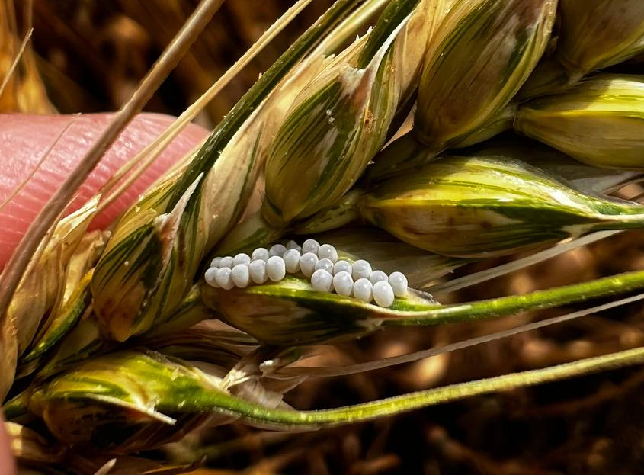
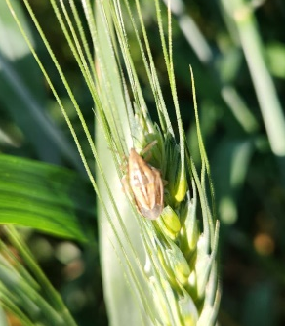
При проведении фитосанитарного мониторинга на посевах озимой пшеницы в Южных районах выявлен остроголовый клоп - элия остроголовая. От клопа черепашки клоп элия отличается яйцевидно-вытянутым телом и головой в виде удлинённого треугольника. Длинна тела 7-10 мм. Взрослые клопы питаются в основном на вегетативных частях растений, личинки на молодых зернах. Личинки высасывают содержимое зерна, в результате зерна становятся щуплыми и теряют хлебопекарные свойства. В конце третьей декады мая ожидается массовая яйцекладка клопа, в первой декаде июня начало отрождения личинок. Личинки элии остроголовой имеют 5 возрастов и развиваются 39-60 дней.
Сельхозтоваропроизводителям необходимо продолжить мониторинг численности элии остроголовой, особое внимание уделить посевам яровых зерновых культур.
В случае обнаружения вредителя выше ЭПВ имаго 2-3 экземпляра на 1 м², личинок 3-5 на 1 м² провести защитные мероприятия. Обработки проводить согласно Реестра пестицидов и агрохимикатов, разрешенных к применению на территории Российской Федерации. При выполнении обработок строго соблюдать регламент применения, правила личной гигиены и технику безопасности.
Обязательно заранее оповещайте пасечников о планируемых обработках!
Напомним, что филиал ФГБУ «Россельхозцентр» по Волгоградской области оказывает консультационные услуги сельхозтоваропроизводителям в области защиты растений. По всем интересующим вопросам обращаться в районные отделы филиала или в областной отдел защиты растений по тел. 8 (8442) 97-77-21 / 8-995-428-20-29.

